
ВТУ «Св. Св. Кирил и Методий»

Факултет «Математика и информатика»

РЕФЕРАТ

СРАВНИТЕЛЕН АНАЛИЗ НА САЙТОВЕ
за българско спортно облекло:
Диел и Ташев

Разработил:  Николета Панайотова  спец. “Информационни ситеми”,  фак. No: МПИ-10679р | Проверил:  гл.ас. д-р Николай Чолаков
Велико Търново
2012г.

Съдържание

Увод 3

1. Цели на курсовата работа 3

2. Сравнителен анализ 14
2.1. Първо впечатление 15
2.2. Навигация 15
2.3. Съдържание 17
2.4. Горещи предложения 19
2.5. Търсене 10
2.6. Контакти 10
2.7. Съвместимост при различни браузъри 10
2.8. Статистика за посетителите 11
2.9. Удовлетворение на посетителите 11
2.10. Друга полезна информация ... 11

Извод 12

Увод

Огромният набор от услуги и времето за тяхната реализация направиха глобалната мрежа важен фактор и предпочитан посредник в много направления от човешката дейност. Решаващата връзка между отделните лица и организации във виртуалното пространство се осъществява чрез уебсайт и e-mail, които работят в синхрон. Подавайки точната информация в точното време, един уеб-сайт може да се окаже най-успешният начин за информиране, проучване и продажби. Не бива да се подценява и фактът, че той включва сложна комбинация от нови технологии, графичен дизайн, информационна архитектура и интерфейс, които постоянно се развиват. Една от най-важните стъпки в проектирането и разработването на един уебсайт е да се проучат възможните технологии и да се изберат най–подходящите за изграждането на конкретния продукт.

1. Цели на курсовата работа

Основна цел на настоящата курсова работа е сравнителен анализ на два сайта – сайтовете на най-добрите български марки за спортно облекло, наложили се на световния пазар:
- “Диел”, чийто уебсайт се намира на адрес www.dielsport.com;
- “Ташев”, с адрес www.tashev.bg.

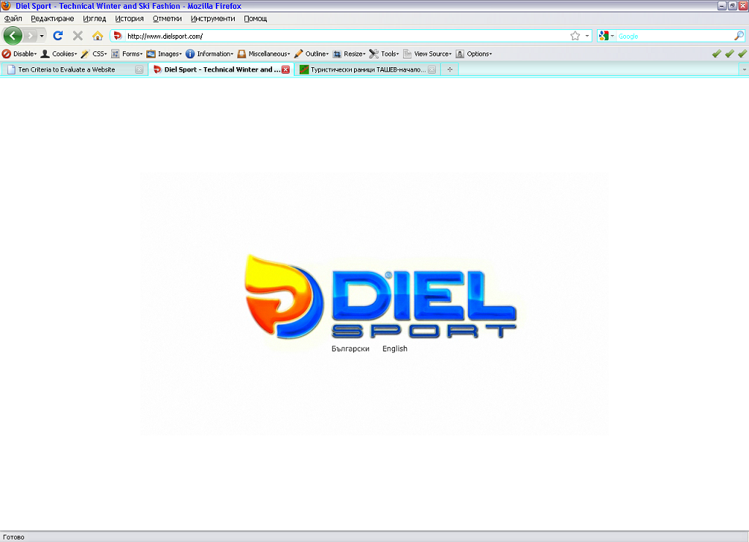
Фиг. 1.1 Изглед от началната страница на www.dielsport.com

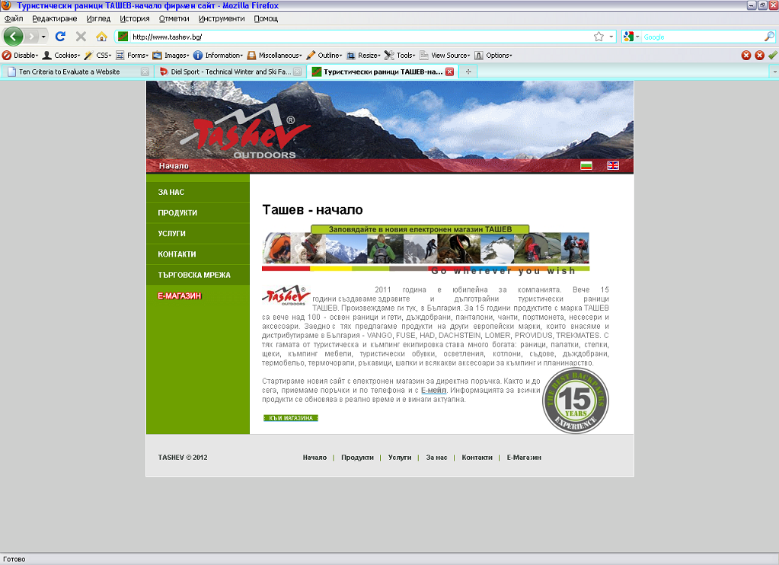
Фиг. 1.1 Изглед от началната страница на www.tashev.bg

2. Сравнителен анализ

За целта е необходимо по определени критерии да се направи сравнение между компонентите на сайтовете. Има различни списъци с критерии за оценка на сайтове, но личното ми предпочитание е http://www.mcil.co.uk/review/7-10-criteria.htm, който ще бъде използван и в настоящата курсова работа. Чрез него ефективността на даден сайт се определя по следните критерии:

1. Първо впечатление
2. Навигация
3. Съдържание
4. Горещи предложения
5. Търсене
6. Контакти
7. Съвместимост при различни браузъри
8. Статистика за потребителите
9. Удовлетворение на потребителите
10. Друга полезна информация.

2.1. Първо впечатление

Първото впечатление винаги е важно. Ако уебсайтът не изглежда професионално и не функционира по ефикасен и ефективен начин, колкото и да е атрактивен, потенциални клиенти могат да бъдат загубени.

- URL адрес - Трябва да бъде кратък и прост. Най-добрите URL адреси са интуитивни. В случая www.dielsport.com е много добър избор, т.к. най-добрата възможност “diel” е заета. Разширението ”.com” показва международната насоченост и е с приоритет при показване спрямо останалите разширения. При www.tashev.bg имаме перфектен избор на домейн, но разширението е локално, въпреки че продуктите са на световния пазар – адресът е бил зает.
- Време на зареждане – потребителите не биха чакали дълго страниците да се заредят, което с особена сила важи за началната страница. Всички страници трябва да бъдат под 50k. В случая сайтът на Диел се зарежда по-бавно, но т.к. е правен на Flash и зареждането е ппредставено по много ефектен начин това не е минус. Сайтът на Ташев се зарежда светкавично.
- Изглед и усещане – Страниците трябва да бъдат четливи, ясни и лесни за разбиране. Важно е да не бъдат хаотично претъпкани с текст и картинки. Размерът и шрифтът на текста трябва да бъде достатъчно голям и контрастните цветове да бъдат избягвани. Сайтът на Диел е много по-атрактивен заради умелото съчетание на ефекти и картинки. Сайтът на Ташев е по-семпъл и класически.
- Допълнителен софтуер – изискването потребителите да свалят апликация или плъгин преди сайтът да може да бъде разгледан би отпратило посетителите. Сайтът на Диел изисква инсталиран FlashPlayer което е част от съвременните стандарти. Сайтът на Ташев не изисква нищо.
- Видимост – Когато потребителите посетят в сайта, биха оценили възможността да виждат всичко пред себе си без да се налага да правят усилия скрулирайки нагоре-надолу. В сайтът на Диел не се налага скрулиране в основните страници, но при разглеждането на колекциите – плъзгане наляво-надясно. В сайта на Ташев за начална страница не се изисква, но повечето стрници са с дължина 1.5-2 страници и затова се налага леко скрулиране.
- Регистрация – изискването потребителите да се регистрират още в началната страница без да могат да продължат в противен случай би отпратило посетителите завинаги. Те биха се регистрирали само когато са готови за това. В сайтът на Диел няма подобно изискване, но при направена поръчка се попълва форма с данни за доставка. Освен това посетителят по желание може да остави e-mail за да получава новини. При разглеждане на електронния магазин на Ташев има постоянна форма за регистрация, но тя не се изисква. Ако потребителят желае може да се регистрира, но направи ли поръчка трябва да попълни регистрацията с данни за доставка.

2.2. Навигация

Във всеки един момент потребителят трябва да знае къде се намира и да разполага с най-лесния начин да намери нещо.

- Лесен за разглеждане - Навигационната система трябва да бъде лесна и интуитивна с директна връзка към съдържанието на сайта. Навигацията и на двата сайта е постигната с удобни и лесни за съвременните потребители менюта.
- Карта на сайта – Известните Sitemaps са лесни за използване, представяйки алтернативен и сигурен начин за разглеждане на всички страници без да бъде пропусната никоя. И двата сайта нямат карти.
- Връщане в началната страница от всяка страница – Условието през цялото време да има линк обратно към началната страница е сигурен начин потребителите да не се чувстват изгубени в сайта. И двата сайта имат такава директна връзка през цялото време.
- Вградена търсачка – осигурява на потребителите бързо и ефективно намиране без излишно лутане между страниците. Това е особено важно за големи сайтове със солидни количаства съдържание. И двата фирмени сайта нямат търсачки, като изключение прави електронният магазин на Ташев.
- Вътрешни линкове – позволяват на потебителите да се движат в сайта не само чрез менюто и графиките, но и следвайки естествения процес на съдържанието в самите страници. И в двата сайта има достатъчно удобни вътрешни линкове.
- Неработещи линкове – биха разочаровали потребителите, давайки непрофесионално впечатление. И в двата сайта няма такива, но в сайта на Диел в колекциите има линк за детски модели, който работи само ако са избрани аксесоари: http://www.dielsport.com/#/bg/%D0%9D%D0%9E%D0%92%D0%90%D0%A2%D0%90%20%D0%9A%D0%9E%D0%9B%D0%95%D0%9A%D0%A6%D0%98%D0%AF/%D0%90%D0%9A%D0%A1%D0%95%D0%A1%D0%9E%D0%90%D0%A0%D0%98/%20/%D0%94%D0%95%D0%A2%D0%A1%D0%9A%D0%98%20%D0%9C%D0%9E%D0%94%D0%95%D0%9B%D0%98 и страницата “Покупка през интернет“ http://dielsport.com/#/bg/%D0%9C%D0%90%D0%93%D0%90%D0%97%D0%98%D0%9D%D0%98%D0%A2%D0%95/%D0%9F%D0%9E%D0%9A%D0%A3%D0%9F%D0%9A%D0%90%20%D0%9F%D0%A0%D0%95%D0%97%20%D0%98%D0%9D%D0%A2%D0%95%D0%A0%D0%9D%D0%95%D0%A2 не изпълнява никакво действие.
Може да се види, че документите на отделните страници на български език са изписани непрофесионално с кирилица.
- Атрибути ALT за картинките – когато дадена картинка е в същото време и линк, потребителят ще се ориентира по-добре къде отива, когато има описание към препратката. Също така чрез тях някои роботи намират по-лесно картинките и предлагат страниците при търсене. Недостатъкът е че някои браузъри като Mozilla например не изобразяват балончето с информация. Сайтът на Диел няма нито един Alt атрибут, докато на Ташев има единствено във фирмения сайт в страница “Продукти” (съвпада с началната страница) – 3 и нейната подстраница “Производство” – 2 http://www.tashev.bg/products.php?id=1.
- Видими линкове за навигация – В сайта на Диел те се скриват когато мишката е неактивна, създавайки по-голямо усещане за динамика, докато в сайта на Ташев са статично видими през цялото време.
- Използвани рамки – добра, но вече остаряла технология, която не се насърчава от W3C. И двата сайта не използват фреймове, а таблици.

2.3. Съдържание

Без ценна и полезна информация сайтът не може да постигне целите и оправдае предназначението си. Ключът на доброто съдържание е оригиналността и обема.

- Полезна информация - Цялото съдържание, представено на сайта трябва да бъде с най-високо качество. Основно потребителите се интересуват от смисъла, а не толкова от анимациите и графиките. Преди да се добави даден текст, той трябва да бъде завършен и внимателно прочетен. В двата сайта има малко текст за четене, като е наблегнато на важните неща – предлаганите продукти. Лошо впечатление правят някои текстове в сайта на Диел, които са с прекалено ситен шрифт и затрудняват четенето.
- Степен на достоверност на информацията – информацията, публикувана в уебстраниците трябва да отговаря на следните 5 изисквания:
- Авторство – кой е отговорен за страниците, каква е тяхната надеждност и категоризация, могат ли да бъдат верифицирани? В дъното на двата сайта има такива данни: в сайта на Диел има “2010 Д и Л Диел ООД. Всички права запазени” и страница “Условия за ползване“ с подробна информация за авторското право, обработваните потребителски лични данни и законовите разпоредби, а в сайта на Ташев – “Copyright © 2012”, което освен запазвните права е показател, че информацията в страниците се актуализира.
- Период на валидност – посочени ли са датите на създаване и обновяване на сайта? В сайта на Диел, както видяхме е посочена годината на създаване на сайта и макар, че е поддържан (може да се разгледат актуалните зимни колекции и да се свали каталог) не е посочена дата на обновяването. В сайта на Ташев е посочена информация за настоящия зимен сезон, но не е посочена дата на създаване на сайта.
- Обхват – Какъв е фокусът на сайта? Има ли ясни насоки за очертанията на съдържанието? И двата сайта ясно фокусират съдържанието върху предлаганите продукти, като в по-широк смисъл има и фирмена история.
- Обективност – Предубедени ли са спрямо установените правила? Имат ли ясни връзки? И двата сайта работят с точни спедиторски фирми и са изключително коректни, т.е. не си позволяват каквито и да било нарушения. Това, че Диел имат страница “Награди и признания“, а Ташев си партнира с други известни марки и са посочиени линкове към техните сайтове показва, че са обективни, имат връзки и търпят конкуренция.
- Прецизност – Ясно ли са посочени източниците на информация и възможна ли е неприятна проверка? Сайтовете не са новинарски за да посочват други източници. Фирмите са се наложили след дълги години коректност, така че няма как да се окаже, че тази фирма не съществува примерно.
- Ниво на взаимодействие – Като посредник, уеб предлага големи възможности на потребителите и е особено приспособен да представи съдържание чрез текст, графика и анимации. Затова той трябва да бъде колкото е възможно по-интерактивен. И двата сайта са достатъчно интерактивни и връзката потребител – сайт е двупосочна.
- Графики – графиките трябва да допринасят за комфорта потребителите, вместо да се натрапват и объркват. Особено внимание на графиките е обърнато в сайта на Диел, дори са леко разсейващи, докато в сайта на Ташев са семпло подбрани. И в двата сайта те са авторски и заемат ключова роля, защото преставят предлаганите продукти. В стр. “Технологии” на сайта на Ташев има неработещо изображение.
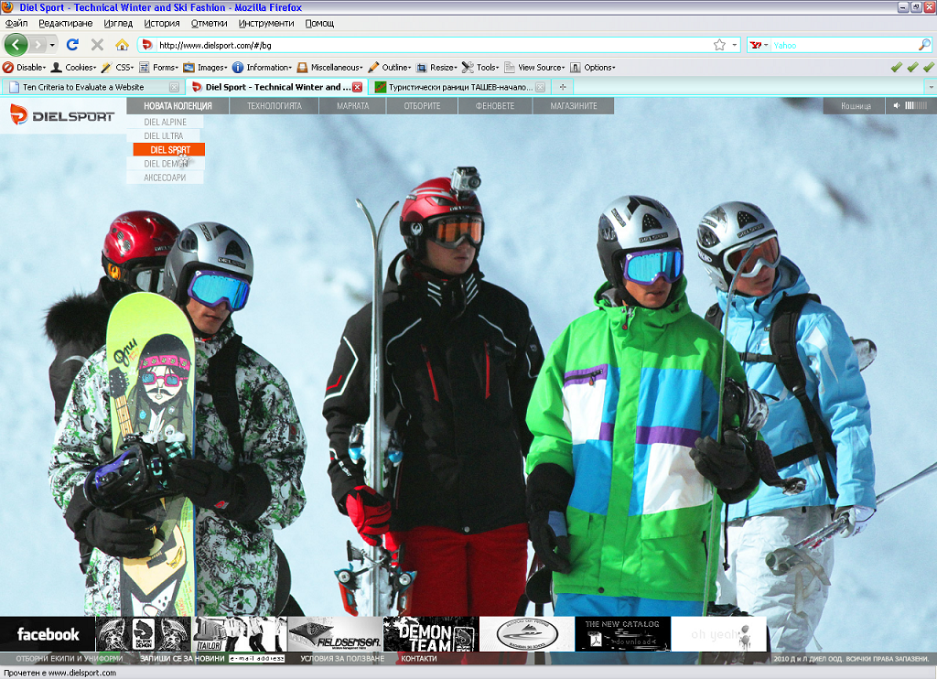
Фиг. 2.1 Изглед от http://dielsport.com/#/bg

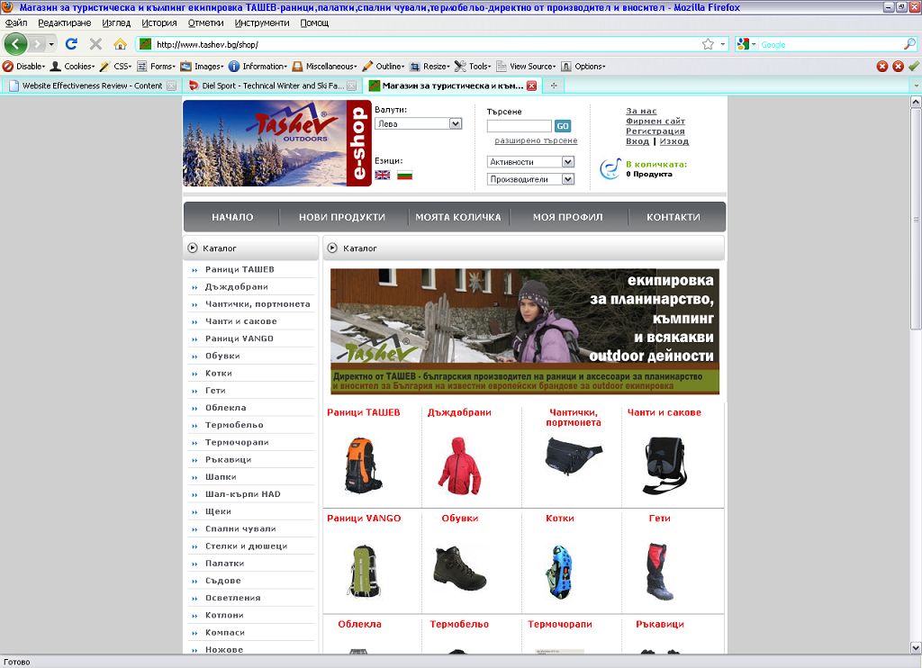
Фиг. 2.1 Изглед от http://www.tashev.bg/shop/
- Анимации – В двата сайта няма видео, но сайтът на Диел е със силно анимирани Flash ефекти, а този на Ташев със семпли анимации. В началната му страница има мигащо червено-бял надпис “Е-магазин“.
- Звук – Сайтът на Диел зарежда звук по подразбиране, както и при плъзгане между менютата. От горния десен ъгъл на страницата има възможност за регулирането и изключването му. Сайтът на Ташев е без звук.
- Предложения, препоръки и гаранции – нямат промоционални предложения, Ташев препоръчват партньорски марки, а наградите на Диел са достатъчна препоръка. И двете марки предлагат гаранции за продуктите си.
- Отегчителна информация – тези страници трябва да бъдат премахнати. И в двата сайта няма такива, дори рисковите по принцип страници “История” и “За нас” са добре проектирани.
- Претрупана информация – страниците, в които потребителят може единствено да скрулира дълъг текст, трябва да бъдат избягвани. И в двата сайта няма такива.
- Актуалност – цялото публикувано съдържание трябва да бъде актуално. Видяхме, че това условие е изпълнено.
- Многоезична поддръжка – дава възможност за достъп на по-широк кръг посетители. И двата сайта поддържат английски и български език.
- Достъпност за хора с увреждания – важно е сайтът да не затруднява хората със зрителни и слухови проблеми. В това отношение отправихме забележка към сайта на Диел, докато в сайта на Ташев няма проблеми.
- Условия за ползване – включва условия за ползване, плащане, дали стоката може да бъде върната и др. И в двата сайта са посочени подробни данни за начини на плащане, връщане и замяна, ремонти и гаранции.
- FAQ’s – Често Задавани Въпроси – публикувани, осигуряват на потребителите бърз начин да се справят с дадени проблеми, свързан с тематиката на сайта. Сайтът на Диел няма такава страница, докато този на Ташев има, но не е довършена (публикувани са само въпроси, без да са посочени отговори). Отговорено е подробно в отделни страници за условията за ползване в раздел “Информация”
- Форум – дава възможност да се водят дискусии, свързани с темата на сайта. В сайта на Диел няма форум, но има посочени линкове към фенстраницата във фейсбук, където всеки може да остави мнението си. В сайта на Ташев няма такава възможност.

2.4. Горещи предложения

Атрактивните специални оферти и интересни идеи внасят индивидуалност в бизнеса и спестяват време на посетителите.
- Конкуренция – видяхме, че в сайта на Диел е обърнато внимание на спечелените конкурси и награди, а в сайта на Ташев – на партньорските марки.
- Специални оферти – и двата сайта нямат специални оферти с намаления например.
- Горещи новини – Ташев има страница “Очаквайте“, а Диел предлагат нов каталог.
- Външни линкове – Диел не препраща към други сайтове, докато Ташев – да.
- Списание – както казахме, в Диел посетителят може да се абонира за новини чрез e-mail, а в Ташев – може би след регистрация.
- Други (специфични) – Диел нямат, докато Ташев винаги предлагат рекламни подаръци към покупките.
2.5. Търсене

Оптимизацията позволява бързо намиране от търсачките и позициониране на едно от първите места.

- Интуитивен URL адрес – разгледахме вече, и двата отговарят на критериите.
- Интуитивни ключови думи – дори при търсене в google не се виждат използваните ключови думи за Диел. В сайта на Ташев се виждат в изходния код: "туристически раници ТАШЕВ, outdoor продукти, туристическа и къмпинг екипировка, палатки, стелки, щеки, къмпинг мебели, туристически обувки, осветления, котлони, съдове, дъждобрани, термобельо, термочорапи, ръкавици, шапки и много аксесоари за къмпинг и планинарство.”
- Метатагове – т.к. сайтът на Диел е правен с Flash, не мога да видя кои са използвани, докато в сайта на Ташев имаме:
<meta name="description" content=" Вече 15 години ТАШЕВ произвежда туристически раници и аксесоари - здрави, устойчиви и дълготрайни продукти с марка ТАШЕВ. Заедно с продуктите, които произвежда, ТАШЕВ внася и дистрибутира туристическа и къмпинг екипировка на европейските марки VANGO, FUSE, HAD, DACHSTEIN, LOMER." />
<meta name="audience" Content="all">
<meta name="robots" content="index, follow">
<meta name="revisit-after" content="1 day">
<meta name="Author" content="barbun.com">
- Фреймове – не са използвани и в двата сайта.
- Реклами – няма банери с реклами.
- Препоръчай на приятел – в сайта на Диел това може да стане чрез харесване във Фейсбук. Във сайта на Ташев няма такава възможност.
- Партньорски сайтове – Диел няма партньорски сайтове, докато Ташев – на марките с които си сътрудничи.
- Off-line реклама – включва каталози, списания, брошури и др. И двете марки предлагат такива в магазините за спортни стоки.

2.6. Контакти

- E-mail и други данни – и двете фирми предлагат адрес, телефон, факс, GSM и e-mail.
- Автоматичен отговор – когато служителите са в отпуска например. Нямам наблюдения в случая.
- Използване на online форми – сайтът на Ташев предлага такава форма.
- Обратно позвъняване – не ми е известно.

2.7. Съвместимост при различни браузъри

Обикновено проблеми създава поддръжката на:

- Internet Explorer (1-5) – проблеми със сайта на Диел.
- Netscape Navigator, Safari, Opera, Chrome – няма проблеми.
- Macintosh – нямам възможност да проверя.
- Разделителна способност на мониторите – леки проблеми със сайта на Диел.

2.8. Статистика за посетителите

- Уеб брояч – и двата сайта нямат => не водят статистика в това отношение.
- Адаптираност – за различните посетители персинално обслужване – вероятно подобно се предлага в сайта на Ташев след регистрация. Без регистрация просто се показват подобни предложения на разглежданото в момента.
- Оферти, базирани на историята на покупките – сайтът на Ташев предлага такива възможности.
- Други статистики – и двете фирми разполагат с такива, но не са публикувани в сайтовете им.

2.9. Удовлетворение на посетителите

Тя е от ключово значение за електронния бизнес. Може да проследим 5 основни показателя:

- Стабилност – базно зареждане, често забиване, прекъсване на връзката със сървъра и др. Не съм забелязала проблеми в това отношение.
- Разглеждане на целия сайт – ако посетителите не проявяват интерес към съдържанието на определени страници, най-добре е те да бъдат премахнати. Не мога да дам данни дали има такива, за мен като потребител и любител на техните продукти всичко и в двата сайта е интересно.
- Потвърждаване на поръчката – и двата сайта потвърждават в сайта, чрез e-mail и при самата доставка – по телефон.
- Възможност за пазаруване online – и двата сайта предлагат такава възможност. Лошо впечатление прави сайтът на Диел за това, че не са посочени цени на продуктите им в каталога и в сайта, до момента в който се направи поръчка.
- Използват ли се бисквитки – не мога да проверя това за сайта на Диел, за сайта на Ташев - да.

2.10. Друга полезна информация

- Спедиторски фирми – в сайта на Ташев е посочена фирмата, с която работят.
- Списък с продуктите, които са били закупени по-рано от лицето/фирмата – и двете фирми разполагат с такива данни.
- Данни за контакт с куриера – в сайта на Ташев са посочени, за Диел – при направена поръчка.
- История на компанията – посочена е и в двата сайта.
- Управление и географска структура – и двете фирми произвеждат в България и изнасят продуктите на Европейския пазар.

Извод

След проведения сравнителен анализ на двата сайта www.dielsport.com и www.tashev.bg, може да се заключи следното: разгледаните сайтове са много добре структурирани и изчистени като цветова гама. Сайтът на Диел е по-динамичен, с повече екстри и по-привлекателен за младите посетители, но за по-зрелите може да се окаже объркващ. Сайтът на Ташев е по-класически и удобен за онлайн пазаруване. В сайта на Диел има леки проблеми с четимостта на определени текстове, докато с класическите шрифтове при Ташев няма подобни проблеми. Сериозен недостатък за сайта на Диел е, че цената на дадена стока може да се види единствено в кошницата. И в двата сайта аудиторията е предимно от туристи и спортисти.

